Diseño y Pruebas II

Chartering Report

C2.018

https://github.com/davidg43/Acme-SF-D

# 

**Tabla de versiones 2**

**Tabla de revisiones 2**

**Resumen Ejecutivo 3**

**Introducción 3**

**Reclutamiento del grupo de trabajo 4**

**Compromiso de trabajo en grupo 7**

**Indicadores de rendimiento 7**

**Sistema de recompensas 7**

**Advertencia por rendimiento deficiente 8**

**Conclusiones 9**

**Bibliografía 10**

# 

|  |  |  |
| --- | --- | --- |
| Tabla de versiones | | |
| Versión | Fecha | Descripción |
| 1.0 | 16/02/2024 | Versión inicial del documento. |
| 2.0 | 01/07/2024 | Versión actualizada del documento |

|  |  |  |
| --- | --- | --- |
| Tabla de revisiones | | |
| N. Revisión | Fecha | Descripción |
| 1 | 16/02/2024 | D01 |
| 2 | 01/07/2024 | D04 (Julio) |

# 

# 

# Resumen Ejecutivo

Un Chartering Report es un documento integral que detalla la formación y compromiso de un equipo de trabajo en un proyecto específico. Incluye un resumen de cómo los miembros del grupo fueron reclutados, proporciona información de contacto y compromisos individuales, además de establecer indicadores de rendimiento y criterios claros para evaluar el desempeño. Este informe también define las recompensas para el rendimiento excepcional, las consecuencias para el rendimiento deficiente, y las condiciones bajo las cuales un miembro del equipo podría ser despedido. Es un instrumento vital para gestionar eficazmente la colaboración, asegurando claridad, responsabilidad y alineación entre los integrantes del equipo.

# 

# Introducción

El presente informe detalla de manera exhaustiva el proceso de chartering llevado a cabo para el proyecto denominado Acme C2.018, una iniciativa académica que ha reunido a un grupo de trabajo comprometido en la consecución de sus objetivos. El documento aborda aspectos fundamentales que van desde el reclutamiento del equipo hasta las medidas de recompensa y corrección, proporcionando una visión integral del enfoque adoptado para asegurar un rendimiento eficiente y exitoso en el desarrollo del proyecto.

El inicio del proceso de chartering se centra en la formación del equipo de trabajo, un componente esencial para el éxito del proyecto Acme C2.018. Se destaca la facilidad con la que los miembros fueron reclutados, beneficiándose de la familiaridad existente entre ellos debido a relaciones previas. La experiencia de haber trabajado juntos en equipos anteriores añade una capa adicional de cohesión, estableciendo una base sólida para la colaboración en el proyecto actual.

Una vez formado el equipo, se formaliza el compromiso de los miembros mediante la firma de una declaración conjunta. Este compromiso se basa en la comprensión profunda del programa de la asignatura, con especial atención a los criterios de evaluación y calificación. La inclusión de este paso garantiza una alineación clara entre los objetivos del proyecto y las expectativas individuales de los miembros, estableciendo las bases para una colaboración efectiva y comprometida.

El informe aborda con detalle los indicadores de rendimiento establecidos para medir el progreso y la eficacia del equipo en la realización de las tareas asignadas. Se pone énfasis en la finalización oportuna de las actividades, el cumplimiento de los plazos y la calidad de las interacciones con clientes y oponentes. La definición de "rendimiento satisfactorio" y "rendimiento deficiente" proporciona una estructura clara para evaluar y reconocer los logros, así como para abordar áreas de mejora.

El documento destaca la implementación de un sistema de recompensas diseñado para motivar y reconocer el rendimiento excepcional. Aquellos miembros que demuestren un desempeño destacado serán recompensados con certificados honoríficos, subrayando el valor de la excelencia y promoviendo una cultura de logros dentro del equipo.

En el caso de rendimiento deficiente, el reporte introduce medidas correctivas, como advertencias que pueden incluir capacitación adicional o reasignación de tareas. Estas acciones buscan brindar oportunidades de mejora antes de recurrir a medidas más drásticas.

El informe concluye con las condiciones bajo las cuales un miembro podría ser expulsado del equipo. Se destaca la importancia de una decisión unánime basada en el rendimiento persistente o la violación de políticas, asegurando un enfoque justo y consensuado en situaciones extremas.

En resumen, este Chartering Report del Proyecto Acme C2.018 proporciona una hoja de ruta clara y detallada para la colaboración efectiva, el rendimiento excepcional y la gestión de situaciones que puedan surgir durante el desarrollo del proyecto.

1.- Reclutamiento del grupo de trabajo

El proceso de selección se inició tras la disolución de uno de los grupos de la asignatura de Diseño y Pruebas 1. Después de que se disolvieran los grupos, cuatro de los 5 miembros iniciales de este grupo, felsolagu, pabespnar, ignnarber y luigarpar1, tomamos la iniciativa de reunirse de nuevo con el objetivo de formar un grupo para la asignatura de Diseño y Pruebas 2. Este grupo, compuesto por miembros que ya habían trabajado juntos previamente, se formó con la intención de aprovechar la experiencia y la cohesión del equipo anterior.

Posteriormente, el alumno luigarpar1 se encargó de contactar con quien sería el último miembro del grupo y el que asumiría el rol de manager: davgavser. La elección de davgavser como manager no fue casual; se decidió que él debía ocupar esta posición debido a su amplia experiencia previa en la asignatura, lo cual le otorgaba una capacidad única para organizar y aconsejar al grupo de la mejor manera posible.

De esta manera, se concretó la creación de este grupo para la asignatura de Diseño y Pruebas II. Consideramos que este grupo es el más alineado en términos de objetivos y aspiraciones, con un compromiso absoluto para llevar a cabo y completar con éxito el proyecto propuesto en la asignatura. Cada miembro del grupo está dispuesto a dedicar el máximo esfuerzo y tiempo necesario para asegurar que no solo cumplimos con las expectativas, sino que las superamos ampliamente.

Información de los miembros del grupo:



Nombre: David Gavira Serrano (davgavser)

Rol/es: Manager y Developer.

Student1

Correo: davgavser@alum.us.es



Nombre: Luis García Parras

(luigarpar1)

Rol/es: Developer

Student2

Correo: luigarpar1@alum.us.es



Nombre: Felipe Solís Agudo

(felsolagu)

Rol/es: Developer

Student3

Correo: felsolagu@alum.us.es

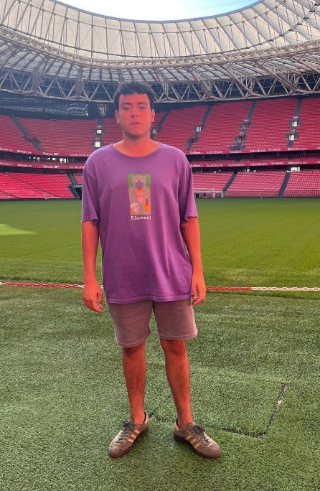

Nombre: Ignacio Naredo Bernardos

(ignnarber)

Rol/es: Developer

Student4

Correo: ignnarber@alum.us.es



Nombre: Pablo Espinosa Naranjo

(pabespnar)

Rol/es: Developer

Student5

Correo: pabespnar@alum.us.es

2.- Compromiso de trabajo en grupo

Nosotros, los miembros firmantes del grupo de trabajo, declaramos nuestro compromiso de colaborar en este proyecto. Reconocemos que hemos revisado detenidamente el programa de la asignatura, prestando especial atención a los procedimientos de evaluación y calificación. Además, declaramos estar de acuerdo con lo expuesto en este documento.

3.- Indicadores de rendimiento

En primer lugar, es fundamental exponer la definición que nuestro grupo ha propuesto para lo que consideramos un "rendimiento satisfactorio". Esta definición se basa en tres componentes esenciales: cumplir o superar las expectativas de las tareas asignadas, completar el trabajo dentro del tiempo estipulado y recibir retroalimentación positiva por parte de los evaluadores o profesores.

Para nosotros, el principal objetivo del grupo es aprobar la asignatura de manera exitosa y, en la medida de lo posible, obtener la máxima calificación. En este contexto, hemos determinado que el porcentaje de requisitos cumplidos por cada alumno es un indicador objetivo y confiable del trabajo realizado. Esto implica que cada tarea debe ser completada en los plazos establecidos y con la calidad esperada.

Así, hemos establecido que los indicadores de rendimiento incluirán la finalización de las tareas asignadas y el cumplimiento de los plazos pertinentes. Cada alumno tiene responsabilidades individuales y también debe colaborar en la realización de tareas grupales. Por tanto, aquellos alumnos que cumplan con sus requisitos individuales y las tareas asignadas de carácter grupal dentro de los plazos establecidos y de manera correcta estarán ofreciendo un rendimiento satisfactorio.

En resumen, nuestro grupo considera que un rendimiento satisfactorio se logra cuando cada miembro del equipo cumple con las expectativas de las tareas, completa su trabajo a tiempo y recibe retroalimentación positiva. Esto no solo nos permitirá alcanzar el objetivo de aprobar la asignatura, sino también maximizar nuestras calificaciones a través del cumplimiento preciso y eficiente de nuestras responsabilidades académicas.

4.- Sistema de recompensas

Los miembros del grupo que mantengan un rendimiento destacado a lo largo del curso serán reconocidos y recompensados con certificados honoríficos otorgados por el mánager. Estos certificados servirán como una forma de valorar y destacar públicamente el esfuerzo, la dedicación y la excelencia demostrada por estos estudiantes en la ejecución de sus tareas y responsabilidades.

Además de los certificados honoríficos, aquellos estudiantes cuyo rendimiento cumpla con los criterios estipulados en el punto 3 de este documento tendrán el privilegio adicional de elegir una tarea de las grupales para el siguiente entregable. Esta elección será independiente de la decisión del mánager, permitiendo a los estudiantes con alto rendimiento seleccionar una tarea que consideren de mayor interés o que se ajuste mejor a sus habilidades y fortalezas. Este privilegio no solo actúa como un incentivo para mantener un alto nivel de desempeño, sino que también permite a los estudiantes sentirse más comprometidos y motivados al tener una mayor influencia en la asignación de tareas.

Sin embargo, para el primer entregable, haremos una excepción a esta regla debido a la cantidad reducida de requisitos. Esto significa que en el primer entregable, el porcentaje de requisitos cumplidos, ya sea alto o bajo, no tendrá tanta relevancia como en los entregables posteriores. Esta decisión se basa en la comprensión de que los estudiantes necesitan tiempo para adaptarse a la dinámica del grupo y a las expectativas del curso. Por lo tanto, durante este primer periodo, el enfoque estará más en la familiarización y el ajuste a las nuevas responsabilidades, en lugar de en una evaluación estricta de rendimiento.

En resumen, el reconocimiento y las recompensas estarán presentes para aquellos miembros que demuestren un rendimiento destacado, mediante certificados honoríficos y la posibilidad de elegir tareas en entregables futuros. No obstante, durante el primer entregable, se adoptará una postura más flexible para permitir una adaptación gradual al curso y a las expectativas del grupo.

5.- Advertencia por rendimiento deficiente

En primer lugar, es fundamental exponer la definición propuesta por el grupo de lo que consideramos "rendimiento deficiente". Hemos definido el rendimiento deficiente como la incapacidad constante de cumplir con los plazos establecidos, la falta de responsabilidad en las tareas asignadas y la recepción de retroalimentación negativa por parte de los evaluadores o compañeros de grupo.

Los estudiantes que no completen sus responsabilidades individuales o grupales dentro de los plazos establecidos serán considerados como de rendimiento deficiente. Esto significa que no estarían cumpliendo con los objetivos propuestos por el grupo, lo que afectaría negativamente el progreso y el éxito del proyecto.

Los miembros que demuestren un rendimiento deficiente estarán sujetos a advertencias por parte del mánager. Estas advertencias pueden incluir la necesidad de recibir capacitación adicional para mejorar sus habilidades, la reasignación de tareas para adecuarlas mejor a sus capacidades, u otras acciones correctivas que se consideren necesarias para mejorar su rendimiento. En caso de recibir tres advertencias del mánager, se procederá al despido del miembro del grupo en cuestión.

Además, aquellos alumnos que se desvinculen parcialmente de sus responsabilidades, tanto individuales como grupales, en una entrega específica, recibirán un aviso del mánager. Este aviso tiene como objetivo remediar la situación antes de que se convierta en un problema recurrente.

Para que se considere que un alumno ha participado activamente en el cumplimiento de un requisito, deben quedar registrados en GitHub los cambios o las implementaciones necesarias para solventar dicho requisito. Esta participación se puede verificar a través de la herramienta GitHub Projects. Cualquier cambio en la asignación de tareas debe ser coordinado con el mánager para llegar a un consenso y asegurar que todas las responsabilidades estén claramente definidas y acordadas.

En el caso de que un alumno repita el comportamiento de no cumplir con sus responsabilidades en más de una entrega, se procederá a su desvinculación del equipo y su despido. Además, los estudiantes que no realicen ninguna contribución evidente al proyecto durante un ciclo completo de entrega serán despedidos de inmediato, sin necesidad de llegar a la tercera advertencia.

En resumen, el grupo ha establecido criterios claros y estrictos para definir lo que constituye un rendimiento deficiente. Estos criterios incluyen la falta de cumplimiento de plazos, la no realización de tareas asignadas y la recepción de retroalimentación negativa. Las consecuencias para aquellos que mantengan un rendimiento deficiente incluyen advertencias, capacitación adicional, reasignación de tareas y, en casos extremos, el despido del grupo. Esto se hace con el objetivo de asegurar que todos los miembros del equipo contribuyan de manera efectiva y oportuna al éxito del proyecto.

# Conclusiones

En conclusión, el Chartering Report refleja un inicio sólido para el equipo de trabajo, destacando la familiaridad previa entre sus miembros. El compromiso formal y la comprensión detallada del programa de la asignatura, especialmente los procedimientos de evaluación, establecen una base clara para la colaboración efectiva. Los indicadores de rendimiento proporcionan criterios objetivos para evaluar el desempeño, diferenciando claramente entre rendimiento satisfactorio y deficiente. El sistema de recompensas, en forma de certificados honoríficos, motiva y reconoce a los miembros destacados, mientras que las advertencias y acciones correctivas para el rendimiento deficiente demuestran un enfoque equitativo hacia la mejora continua. Las condiciones de expulsión, basadas en la decisión unánime y el rendimiento persistente deficiente o violación de políticas, subrayan la importancia de la responsabilidad y la conformidad con los estándares del equipo. En general, el informe sienta las bases para un trabajo colaborativo exitoso, promoviendo la transparencia, la rendición de cuentas y la aspiración a la excelencia.

Firmado los miembros del equipo:

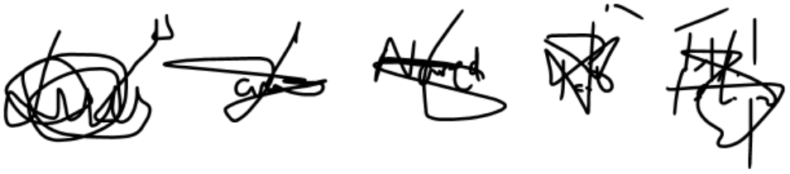

# 

# Bibliografía

Intencionalmente en blanco.